Создание регистра накопления

Объект *Регистр накопления* предназначен для описания структуры накопления данных. На основе объекта РегистрНакопления платформа создает в базе данных таблицы, в которых будут накапливаться данные, поставляемые различными объектами базы данных. Эти данные будут храниться в таблицах в виде отдельных записей, каждая из которых имеет одинаковую структуру.

Представим, что нас интересует информация о том, сколько и каких материалов есть у нас на складах. Для накопления такой информации мы создадим регистр Остатки материалов.

В режиме разработки

Откроем в режиме разработки систему и добавим новый объект *Регистр накопления*.

Для этого выделим в дереве объектов ветвь Регистры накопления и нажмем кнопку Добавить в командной панели.

В открывшемся окне редактирования объекта на закладке Основные зададим имя регистра – ОстаткиМатериалов.

Также зададим и Представление списка как Движения по регистру Остатки материалов. Этот заголовок будет отображаться в окне списка записей регистра.

Нажмем Далее и перейдем на закладку Подсистемы.

По логике нашей конфигурации данный регистр должен быть доступен в разделах Учет материалов, Оказание услуг и Бухгалтерия. Поэтому отметим в списке подсистем эти подсистемы (рис. 6.3).

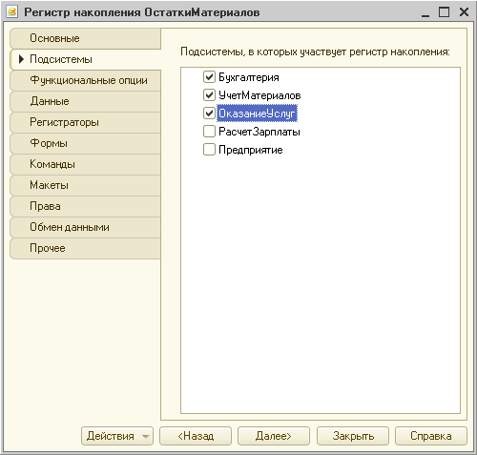

**Рис. 6.3.** Определение списка подсистем, в которых будет отражаться регистр

Выделим закладку Данные и перейдем к созданию структуры регистра. Создадим атрибуты регистра:

Материал, тип СправочникСсылка.Номенклатура;

Склад, тип СправочникСсылка.Склады;

Количество, тип Число;

Для этого выделим ветвь Измерения и нажмем кнопку Добавить в командной панели окна (рис. 6.4).

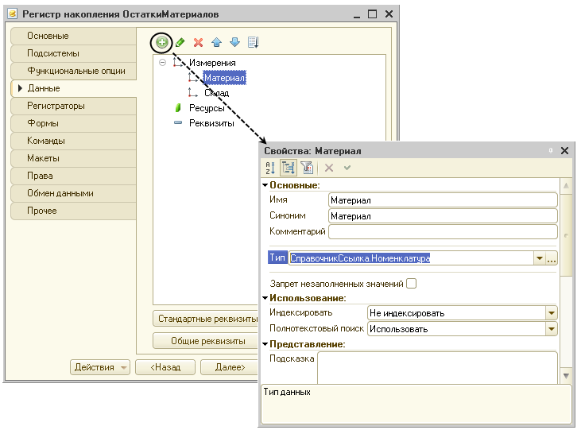

**Рис. 6.4.** Создание измерений регистра

В результате этих действий регистр ОстаткиМатериалов должен иметь следующий вид (рис. 6.5).

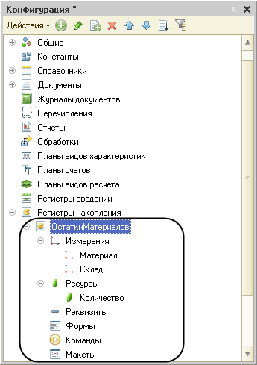

**Рис. 6.5.** Регистр «ОстаткиМатериалов»

Если вы сейчас попытаетесь запустить систему в пользовательском режиме, то система выдаст сообщение об ошибке: «РегистрНакопления.ОстаткиМатериалов: Ни один из документов не является регистратором для регистра». Это сообщение еще раз подтверждает тот факт, что назначение регистра накопления в том, чтобы аккумулировать данные, поставляемые другими документами.

Поэтому мы сформируем движения регистра накопления ОстаткиМатериалов для двух созданных нами документов ПриходнаяНакладная и ОказаниеУслуг.

Движения документа

*Движения документа* – это записи в регистрах, которые создаются в процессе проведения документа и отражают изменения, производимые документом.

Откроем окно редактирования объекта Документ.ПриходнаяНакладная. Перейдем на закладку Движения, раскроем список Регистры накопления и отметим регистр накопления ОстаткиМатериалов (рис. 6.7).

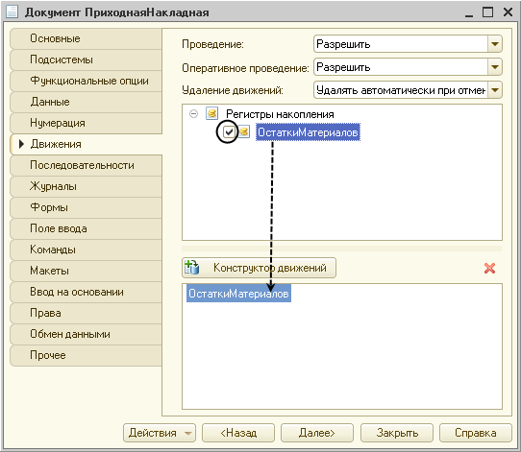

**Рис. 6.6.** Создание движений документа «ПриходнаяНакладная» в регистре «ОстаткиМатериалов»

Обратите внимание, что сразу после отметки выбранного регистра становится доступной кнопка Конструктор движений. Нажмем ее и воспользуемся этим конструктором. Нажмем кнопку Заполнить выражения. В нижнем окне сформируется соответствие атрибутов регистра и документа. Конструктор движений установил соответствия подходящим образом: в качестве материала в регистр будет записан материал из табличной части документа, в качестве склада – склад, указанный в шапке документа, а в качестве количества – количество из табличной части документа.

Нажмем кнопку OK и посмотрим, какой текст сформировал конструктор в документе ПриходнаяНакладная (листинг 6.1).

**Листинг 6.1.** Процедура «ОбработкаПроведения()»

Процедура ОбработкаПроведения(Отказ, Режим)

//{{__КОНСТРУКТОР_ДВИЖЕНИЙ_РЕГИСТРОВ

// Данный фрагмент построен конструктором.

// При повторном использовании конструктора внесенные вручную

// изменения будут утеряны!!!

// регистр ОстаткиМатериалов Приход

Движения.ОстаткиМатериалов.Записывать = Истина;

Для Каждого ТекСтрокаМатериалы Из Материалы Цикл

Движение = Движения.ОстаткиМатериалов.Добавить();

Движение.ВидДвижения = ВидДвиженияНакопления.Приход;

Движение.Период = Дата;

Движение.Материал = ТекСтрокаМатериалы.Материал;

Движение.Склад = Склад;

Движение.Количество = ТекСтрокаМатериалы.Количество;

КонецЦикла;

//}}__КОНСТРУКТОР_ДВИЖЕНИЙ_РЕГИСТРОВ

КонецПроцедуры

В пользовательском режиме

Запустим систему в пользовательском режиме и протестируем внесенные нами изменения.

В открывшемся окне мы видим, что в панели функций разделов Бухгалтерия, Оказание услуг и Учет материалов в конце списка команд для открытия различных списков, перед подменю Создать, Отчеты (если они есть) появилась команда для открытия списка регистра Остатки материалов (рис. 6.8).

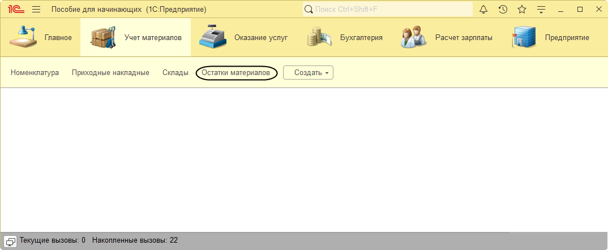

**Рис. 6.7.** Список регистра накопления «Остатки материалов»

Глоссарий

*Движения документа* – это записи в регистрах, которые создаются в процессе проведения документа и отражают изменения, производимые этим документом.

*Регистр накопления* – объект, предназначенный для описания структуры накопления данных.